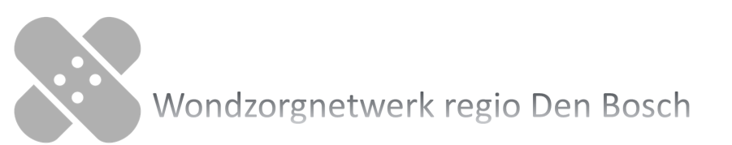

Meerjarenbeleidsplan 2020-2023

Wondzorgnetwerk regio ‘s-Hertogenbosch
- INleiding
Het aantal patiënten in de regio ‘s-Hertogenbosch met complexe of moeilijk helende wonden is groot en neemt verder toe, mede als gevolg van de vergrijzing. Veelvoorkomende wonden zijn een diabetische voet, beenulcera, decubitus en post-traumatische wonden. Een wond die langer dan noodzakelijk open ligt, betekent voor de patiënt minder gezondheidswelzijn. Wondzorg vraagt om een multidisciplinaire aanpak en coördinatie in de zorgketen.
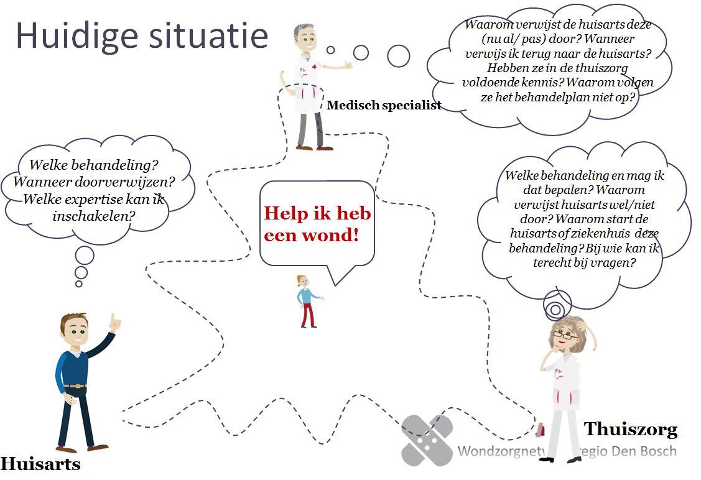
Huisartsen, ziekenhuis, thuiszorgorganisaties en V&V sector in de regio ’s-Hertogenbosch zijn gaan samenwerken in een integraal wondzorgnetwerk, om het gezondheidswelzijn van patiënten met complexe wonden in ‘s-Hertogenbosch e.o. te verbeteren. Het gezondheidswelzijn neemt toe doordat de gemiddelde genezingsduur van complexe wonden afneemt en de wondbehandeling zoveel mogelijk in de thuissituatie plaatsvindt. Dit resulteert in besparing van de zorgkosten.
Dit document beschrijft de ambitie en de doelstellingen van het wondzorgnetwerk en de aanpak om dit te realiseren. Ambitie en doelstellingen zijn gezamenlijk door de stuurgroep opgesteld.
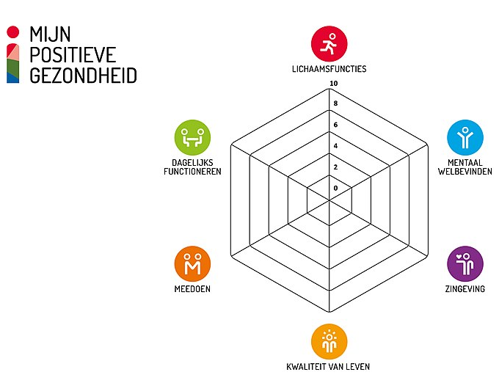
- Ambitie wondzorgnetwerk

  - Missie
In 2023 geven mensen met een complexe wond (of hebben gehad) uit ’s-Hertogenbosch hun gezondheidswelzijn het hoogste cijfer in vergelijking met andere mensen met complexe wonden in Nederland.
  - Visie
Het gezondheidswelzijn verbeteren van de patiënt/cliënt met een complexe wond in de regio
’s-Hertogenbosch door het samen met het gehele regionale wondzorgnetwerk bieden van optimale zorg op maat, onafhankelijk van waar de patiënt/cliënt zich in de keten bevindt.
- Algemene Doelstellingen en resultaten

3.1 Doelstellingen

Doelstellingen die het wondzorgnetwerk de komende jaren wil bereiken zijn:
- Inrichten van een regionaal transmuraal zorgpad op basis van de landelijke kwaliteitsstandaard. Hierbij gaat het om samenwerking in een wondzorgnetwerk waarbij:
- De patiënt de benodigde, kwalitatief en hoogwaardige zorg krijgt en deze zorg op elkaar is afgestemd op een overzichtelijke, effectieve en efficiënte manier, zodat de patiënt zo onafhankelijk mogelijk kan blijven functioneren.
- Korte snelle lijnen tussen de driehoek huisarts/specialist ouderengeneeskunde- thuiszorg- ziekenhuis en met de verschillende andere disciplines (zoals ergotherapeut, fysiotherapeut, podotherapeut, diëtist en orthopedisch schoenmaker i.v.m. preventie en om recidieven te voorkomen)
- Gelijkwaardige- en vertrouwensrelatie tussen de verschillende partners.
- Duidelijke rol- en verantwoordelijkheidsverdeling. Wat gedaan kan worden door een huisarts of (wijk)verpleegkundige doet hij/zij zelf. Er wordt alleen specialistische zorg ingezet, wanneer dit noodzakelijk is. In het kader van de juiste zorg op de juiste plek, behandeling en begeleiding continueren in de eigen woonomgeving van de patiënt.
- Eenduidigheid in protocollen, procedures en materialen. Dit verbetert de continuïteit en de kwaliteit van behandeling, samenwerking en communicatie binnen de keten.
- Eenduidige informatie en communicatie binnen de keten onderling én richting de patiënt.
- Overname van de ziekenhuiszorg tijdig kan plaats vinden naar de eerste lijn
- De beschikbare specialistische kennis en expertise uit de diverse organisaties wordt gebundeld en gericht ingezet om de zorg voor de patiënt/cliënt binnen de regio te optimaliseren.
- Vaststellen van kwaliteitsindicatoren voor monitoring en kwaliteit. Deze worden gebruikt voor interne kwaliteitsverbetering binnen de keten en verantwoording.
- Verbetering en borging van kwaliteit en deskundigheid binnen de keten.

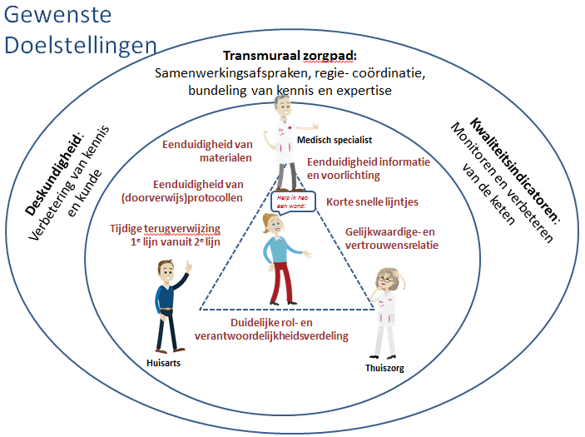
3.2 Gewenste resultaten
Patiëntniveau:
- Afname gemiddelde wondgenezingstijd voor een complexe wond met gemiddeld 4 weken.
- Zo hoog mogelijke ervaring van het gezondheidswelzijn, waarbij de patiënt zo onafhankelijk mogelijk kan blijven functioneren en eigen regie kan uitvoeren bij de wondbehandeling.
- De patiënt mag vertrouwen op een goede deskundigheid en samenwerking van en tussen de professionals in de wondzorgketen.
- Voor de patiënt is er 1 duidelijk aanspreekpunt m.b.t. de zorg
Macroniveau:
- Kostenreductie door snellere genezing van complexe wonden.
- Minder ziekenhuisopnames en operaties (amputaties).
- Minder polikliniekbezoeken
- Minder kosten aan verbandmateriaal.
- Minder uren thuiszorg.
- Verbetering van de continuïteit van behandeling door samenwerking en communicatie binnen de keten. 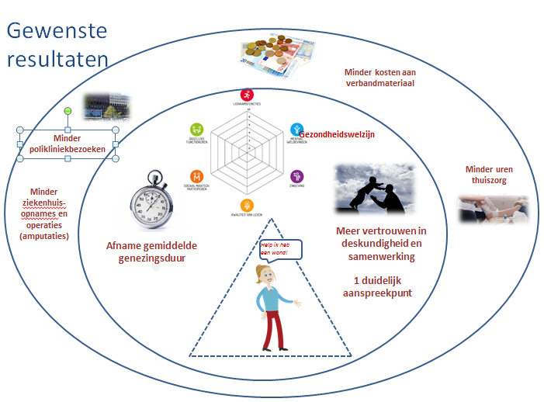

4. Patientenreis BINNEN DE REGIO (STROOMSCHEMA)
Hieronder de schematische weergave van de patiëntenreis van een patiënt met een wond die zich meldt bij een arts in de regio ’s Hertogenbosch. Hierna worden de verschillende onderdelen verder beschreven.

Een patiënt meldt zich met een wond
Een patiënt kan zich melden met een complexe wond bij:
- een huisarts of specialist ouderengeneeskunde (of verpleegkundig specialist)
- een medische specialist
- bij een andere zorgprofessional, die patiënt verwijst.

Diagnostiek en behandeldoel opstellen:
Nadat de patiënt zich bij een arts (hoofdbehandelaar)of verpleegkundig specialist (medebehandelaar) meldt met een wond, dan moet er diagnostiek worden uitgevoerd om tot classificatie van de wond te komen. In samenspraak met patiënt zal een werkdiagnose gesteld worden en een passend behandelplan voorgesteld worden.
Ter ondersteuning hiervoor is er een digitaal beslisboom wonddiagnostiek en – behandeling ontwikkeld, die te vinden is op de regionale werkafspraken app.

Behandelplan opstellen:
Aandoeningsspecifieke medisch-specialistische richtlijn(en) of NHG standaard(en) worden gevolgd voor de zorg voor een wond waarvan de diagnose of het onderliggend lijden bekend is.
Het regionaal wondzorgnetwerk streeft eenduidigheid in het gebruik van wondzorgmaterialen na, wat goed toepasbaar is voor de patiënt zelf en/of (thuis)zorg. Dit vraagt om afstemming bij alle ketenpartners, waarbij efficiëntie nastreven door mogelijk een centrale inkoop.
Afspraken in het gebruik van wondzorgmaterialen zijn vastgelegd in de regionale wondwijzer.

Uitvoering:
Uitvoering van wondzorg wordt uitgevoerd door de patiënt zelf, diens mantelzorger of verzorgenden/verpleegkundigen. Artsen, wondverpleegkundigen, - consulenten en verpleegkundig specialisten geven mondeling en/of schriftelijke informatie en adviezen aan de patiënt en duidelijke instructie aan diegene die de wond verzorgt over hoe om te gaan met de wond met als doel wondgenezing te bespoedigen. Er wordt gezorgd voor een ketenbrede identieke informatie voorziening naar de patiënt toe over het gebruik van wondzorgmaterialen.
De Vilans KICK protocollen m.b.t. wondzorg worden gevolgd bij de uitvoering van wondzorg door verzorgenden/verpleegkundigen in de thuiszorg en verpleeghuis. Verzorgenden en verpleegkundigen hebben voldoende kennis en ervaring van de gevraagde handeling en materialen om de wondzorg uit te voeren. Bij onvoldoende kennis en ervaring vragen zij ondersteuning en om uitleg en instructie van een wondverpleegkundige. De wondverpleegkundige houdt toezicht op de uitvoering van de wondzorg.

Herbeoordeling:
Ten minste wekelijks wordt de wond meetbaar en reproduceerbaar beoordeeld of de wond met behulp van het behandelplan op basis van de diagnose volgens de verwachting geneest.
De herbeoordeling door de hoofdbehandelaar moet binnen 3 weken na start van de behandeling plaatsvinden. De hoofdbehandelaar heeft de wond zelf beoordeeld voordat expertise wordt geconsulteerd of vóór een verwijzing naar het WEC.

Consultatie regionaal wondexpertiseteam:
Huisartsen, specialisten ouderengeneeskunde, medisch specialisten, verpleegkundig specialisten, wondverpleegkundigen en wijkverpleegkunden etc in de regio ’s Hertogenbosch kunnen het regionaal wondexpertiseteam (zie ook paragraaf 4.3)laagdrempelig consulteren voor advies en vragen over wonddiagnostiek, wondbehandelplan, wondverzorgingsproducten etc.
Na zonodig diagnostiek en multidisciplinair overleg kan een gevraagd advies , resulteren in een triage voor één van de volgende opties:
- advies wondbehandelplan en coördinatie wondzorg door eigen hoofdbehandelaar
- wondbehandelplan en coördinatie wondzorg door wondverpleegkundige , met als hoofdbehandelaar huisarts
- wondbehandelplan en coördinatie wondzorg door wondregisseur met als hoofdbehandelaar huisarts
- Verwijzing naar 2e lijn bij (een vermoeden van) onderliggend lijden of (te verwachten) ernstige complexiteit.

Verwijzing 2e lijn:
Bij verslechtering van de wond, als de verwachte genezing(stendens) niet aantoonbaar is of bij complexe omstandigheden wordt binnen maximaal 3 weken expertise wondzorg geconsulteerd of wordt de patiënt doorverwezen naar het WEC van het JBZ. Landelijke richtlijnen blijven hierbij leidend (bijv. bij diabetische voet bijv. insturen binnen 2 weken). In de verwijzing staat minimaal vermeld: uitgevoerde diagnostiek met resultaten, onderliggend lijden, locatie wond, beloop, eerder voorgeschreven wondbeleid en resultaat en eventueel naam betrokken wondverpleegkundige in de 1e lijn.

Medisch specialistische zorg:
In de regio verzorgt het wondexpertise centrum (WEC) van het JBZ de medisch specialistisch zorg voor complexe wonden. Het WEC zal na diagnostiek en het opstellen van een passend behandelplan de patiënt terugverwijzen naar de 1e lijn, wanneer er genezingstendens zichtbaar is of verwacht wordt.
Het WEC heeft multidisciplinaire spreekuren (wond- en diabetische voet spreekuur), waar deskundigen van verschillende disciplines gezamenlijk de diagnostiek uitvoeren, beoordelen en een behandelplan opstellen.

Preventie van recidieven:
(aandoeningsspecifieke) Preventieve maatregelen worden genomen ter voorkomen van een recidief en daarbij worden de aandoeningsspecifieke richtlijnen gevolgd. Afhankelijk van de plaats waar de patiënt verblijft is de advisering en leefstijlverbetering bij alle ketenpartners eenduidig en uniform.

- Organisatie complexe wondzorg binnen de regio

4.1 Regionaal wondzorgnetwerk
Het regionaal wondzorgnetwerk omvat het werkgebied van het Jeroen Bosch Ziekenhuis. In dit gebied hebben alle patiënten met complexe wonden laagdrempelig toegang tot wondzorg expertise. En is deze expertise over de gehele regio verdeeld, dichtbij de patiënten en zijn of haar primaire zorg (hoofdbehandelaar en zorgteam). Dit wordt bereikt door wondverpleegkundigen die werkzaam zijn in huisartsenpraktijken,(thuis)zorgorganisaties en ziekenhuis. Zij vormen samen met het WEC een nauw netwerk dat gecoördineerd wordt door de regionale wondregisseur(s). Huisartsenpraktijken en zorgorganisaties die geen wondverpleegkundigen in dienst hebben, kunnen gebruik maken van de aanwezige expertise van andere organisaties. Naast het faciliteren en borgen van expertise in de regio, vindt er in het netwerk zo nodig ook samenwerking en afstemming plaats bij gezamenlijke patiënten (denk hierbij aan ziekenhuis en huisarts/ thuiszorg of huisarts en thuiszorg) om de continuïteit van zorg te waarborgen.

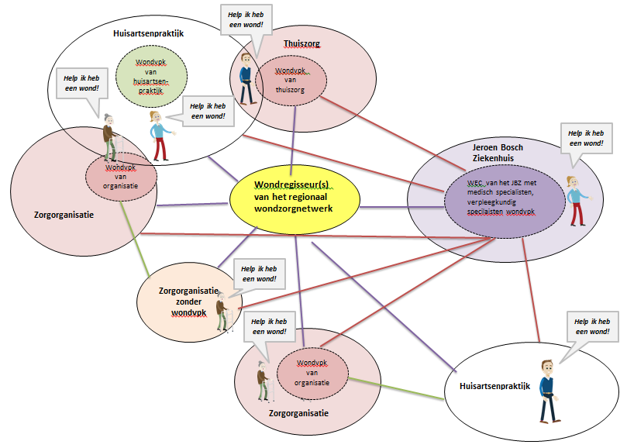

4.2 Regionaal wondexpertiseteam
Het regionaal wondexpertiseteam bestaat uit regionale wondregisseurs, wondverpleegkundigen, wondconsulenten en verpleegkundig specialisten wondzorg van de regio en het WEC. Dit team wordt gecoördineerd door de regionale wondregisseur(s).
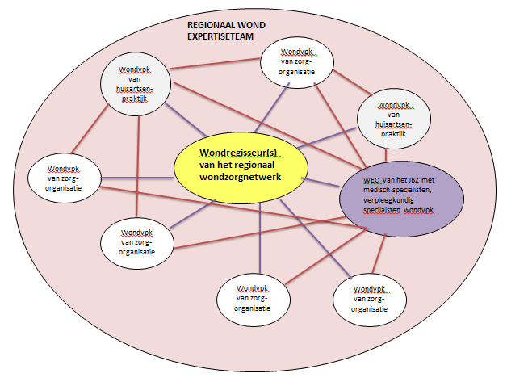
4.2.1 Regionaal wondregisseur
De wondregisseur coördineert het gehele regionaal wondzorgnetwerk. Een wondregisseur is een wondconsulent of een verpleegkundig specialist, met minimaal één van de volgende opleidingen:
- Wondconsulenten die ná de opleiding wondverpleegkunde ook nog de 1 jarige opleiding wondconsulent hebben gevolgd aan Erasmus MC Rotterdam.
- Verpleegkundig specialisten met minimaal 2 jaar werkervaring in de complexe wondzorg.
Formatie, werkprocessen en financiering worden afgestemd met de stuurgroep van het wondzorgnetwerk .

Taken en verantwoordelijkheden van de regionaal wondregisseur:
- coördineren van complexe wondzorg met daarbij overleg en afstemming met hoofdbehandelaar
- belangrijke schakel en verbinder van expertise binnen het netwerk
- werkt volgens de geldende richtlijnen
- handelt op basis van evidence based wondzorg
- participeert in onderzoek, onderwijs en kennismanagement
- aanspreekpunt voor alle zorgprofessionals. De “front office” van het wondzorgnetwerk met dagelijkse bereikbaarheid voor consultaties en vragen
- triage uitvoeren bij consultatie zorgbehandelplan (o.a. wel of niet doorverwijzen naar 2e lijn)
- overleg met wondverpleegkundigen, specialisten zoals medisch specialisten maar ook paramedici met expertise wondzorg zoals gipsverbandmeester, diëtist, huid-, ergo of fysiotherapeut.
- zonodig organiseren van multidisciplinair overleg
- opstellen en actueel houden van regionale werkafspraken, protocollen en richtlijnen
- monitoring en bewaking van alle complexe wonden binnen de regio
- analyseren van huidige processen o.a. aan de hand van verzamelde kwaliteitsdata. verbetervoorstellen doen en uitvoeren
- opstellen meerjarenbeleidsplan
- teamoverleg met wondverpleegkundigen organiseren en voorbereiden
- verspreiden van expertise binnen de regio
- coördinatie en afstemming van scholingen
- deelnemers op de hoogte houden van het wondzorgnetwerk en de laatste ontwikkelingen (o.a. d.m.v. 2 jaarlijks symposium)

4.2.2. Wondverpleegkundigen
Wondverpleegkundigen hebben minimaal de opleiding wondverpleegkundige afgerond aan Erasmus MC Rotterdam óf aan Radboudumc in Nijmegen. De wondconsulenten en verpleegkundig specialisten wondzorg die niet de rol van regionale wondregisseur hebben, hebben een vergelijkbare rol en taken als de wondverpleegkundigen m.b.t. het wondzorgnetwerk, zoals hieronder benoemd.

Binnen de regio ’s Hertogenbosch groeit het aantal gediplomeerde wondverpleegkundigen en –consulenten, en -verpleegkundig specialisten. In 2019 waren er in de regio werkzaam (ongeveer): 4 verpleegkundig specialisten, 2 wondconsulenten en 21 wondverpleegkundigen verdeeld over de gehele regio. Deze wondverpleegkundigen zijn werkzaam in het ziekenhuis, VV&T en ook in toenemende mate in huisartsenpraktijken. Een aantal zorgorganisaties in de regio (ongeveer 9, vaak kleinere organisaties) hebben geen eigen wondverpleegkundige tot hun beschikking en kunnen net als de huisartsenpraktijken gebruik maken van een wondverpleegkundige van een andere organisatie.

Een wondverpleegkundige wordt altijd betrokken bij de behandeling van een complexe wond. Daarbij hebben ze de volgende taken:
- Aanspreekpunt voor patiënt, zorgteam, hoofdbehandelaar en andere betrokkenen bij de behandeling
- Regiefunctie/casemanagement: coördinatie, sturing en leiding m.b.t. wondzorg
- Zorgvuldige wondanamnese
- Bewaken dat er een medische diagnostiek heeft plaatsgevonden door een arts of verpleegkundig specialist
- (Gevraagde) advisering wondzorg en -materialen, hierbij rekening houdend met een doelmatige en kostenbewuste inzet.
- Opstellen en zonodig bijstellen van evidence based wond(zorg)plan
- Beoordeling benodigde en aanwezige deskundigheid van het zorgteam. De complexiteit van de wondzorg is naast eigenschappen van de wond ook afhankelijk van de gehele situatie van de patiënt. Afhankelijk van het resultaat van deze beoordeling van complexiteit, wordt de wondzorg gecoördineerd door de wondregisseur zelf (bij hoge complexiteit) of door het zorgteam in afstemming met wondregisseur (op afstand bij lage complexiteit).
- Bewaking en registratie wond, plan en genezingsproces het registreren van de wond in een elektronisch registratiesysteem;
- Informeren, raadplegen en/of adviseren van de hoofdbehandelaar bij een verstoring van het genezingsproces.
- Doelmatige en kostenbewuste inzet van verbandmaterialen
- Instructie medewerkers zorgteam en monitoren en bewaken dat de kennis en kunde van medewerkers up to date zijn volgens de landelijke en/of regionale protocollen, standaarden en afspraken.
- Educatie van de patiënt en mantelzorg
- Overleggen en op de hoogte houden genezingsproces (en knelpunten) van de wondregisseur
- (multidisciplinair) Overleg met huisarts, wijkverpleegkundige en medisch specialist
- Bespreken van adviezen inzake leefstijlverbetering met de patiënt

Wanneer een complexe wond onder behandeling is van de 2e lijn heeft de 2e lijn de regie en werken zij zonodig samen met de wondverpleegkundige van de 1e lijn. De wondverpleegkundige van de 1e lijn bewaakt de uitvoering van de wondverzorging door de verpleegkundigen en verzorgenden . Bij verstoring van de genezingstendens neemt de wondverpleegkundige van de 2e lijn contact op met de wondregisseur van de 1e lijn voor overleg en afstemming en vice versa.

Binnen de organisatie waar de wondverpleegkundige werkzaam is heeft hij/zij de volgende taak:
- Aanspreekpunt/contactpersoon m.b.t. wondzorg van de organisatie
- Optimalisering en advisering van beleid, kwaliteit en deskundigheidsbevordering m.b.t. wondzorg binnen de eigen organisatie.
- Verspreiden van expertise van wondbehandeling en wondzorg
- Netwerken met collega wondverpleegkundigen, (huis)artsen, zorgteams etc.

6x per jaar vindt er een regionaal overleg plaats met de wondverpleegkundigen die werkzaam zijn in de regio met de volgende doelstellingen:
- Verbetering van samenwerking:
  - Continuïteit van behandeling door een goede informatieoverdracht en communicatie (afstemming en overleg met elkaar)
  - Eenduidig werken door o.a. het gebruik van eenduidige protocollen, richtlijnen en materialen door afspraken met elkaar te maken en onderlinge intervisie
  - Korte snelle lijntjes – én gelijkwaardige – en vertrouwensrelatie onderling
  - Duidelijke rol- en verantwoordelijkheidsverdeling. Wie doet wat?
- Gezamenlijk continue leren en verbeteren:
  - Aan de hand van casussen en kwaliteitsdata uit de verschillende dossiers (en wat en hoe leggen we de informatie vast in de dossiers)
- Verbeteren en borgen van kwaliteit en deskundigheid binnen de keten
  - Eenduidige deskundigheidsbevordering en hoe kunnen we hierin samenwerken?

In de periode 2018-2019 is hiermee het volgende bereikt:
- Korte lijntjes door een regelmatige ontmoeting en kennismaking met elkaar (inzicht in elkaars werkprocessen, knelpunten, kansen en bedreigingen)
- Inventarisatie werkzame wondverpleegkundigen, -consulenten en verpleegkundig specialisten in de regio met contactgegevens (lijst is opgenomen in de app “werkafspraken”)
- Afspraken over minimale informatieoverdracht
- Regionaal wondwijzer (opgenomen in de app “werkafspraken”)
- Vaststellen taken wondregisseurs
- Organisatie symposium voor alle regionale samenwerkingspartners

4.2.3 Aandachtsvelders wondzorg
Binnen organisaties zijn aandachtsvelders wondzorg aanwezig binnen de zorgteams. Zij hebben kennis van wondzorg, en hebben de WCS training behaald.
Rol van de aandachtsvelders wondzorg is:
- coördinatie van wondzorg bij lage complexe wonden;
- kennisoverdracht aan en vraagbaak voor collega's van de zorgteams

5. Doelstellingen 2020-2023
Aan de volgende doelstellingen zal de komende jaren binnen het netwerk gewerkt gaan worden:
- Aanstellen van wondregisseur(s) die de coördinatie van het wondzorgnetwerk op gaan pakken. De wondregisseur (s) zal de “front office” van het wondzorgnetwerk vormen, dat dagelijks bereikbaar is voor consultatie. Er worden afspraken gemaakt op welke wijze vragen worden beantwoord en welke medische expertise en op welke wijze zij worden geraadpleegd door de wondregisseurs. Randvoorwaarden zoals logistiek, financiering en bekendheid bij zorgprofessionals moeten hiervoor georganiseerd worden. Financiering valt onder de inkoop regiefunctie complexe wondzorg.
- Om continuïteit van zorg te behalen is het van belang dat de verschillende zorgverleners dezelfde informatie hebben. Hiervoor gaan we op zoek naar digitale mogelijkheden, die aansluiten op bestaande structuren en systemen.
- De kwaliteit van de uitvoering van wondzorg staat onder druk door de huidige personele tekorten met een negatief effect op het borgen van kennis en deskundigheid (hoog verloop, veel gebruik van ZZP’ers, lagere deskundigheid etc). Het wondzorgnetwerk gaat onderzoeken op welke alternatieve wijze de kwaliteit van wondzorg geborgd kan blijven.
- Eenduidig gebruik van wondverbandmiddelen staat continue op de agenda van het overleg van de wondverpleegkundigen. Naast eenduidigheid zal de doelmatigheid en kostenefficiëntie van het inzetten van wondverbandmiddelen nog verder regionaal verbeterd worden.
- Continue leren en verbeteren aan de hand van beschikbare kwaliteitsdata. Hiervoor zal kwaliteitsdata beschikbaar moeten komen. Voor dataverzameling is eenduidige registratie door de wondverpleegkundigen cruciaal en zal dit gerealiseerd moeten gaan worden. Daarnaast wordt het verzamelen van deze data de volgende uitdaging.
- Door de coronacrisis is het bieden van zorg en behandeling op afstand als alternatief essentieel geworden. Er zal onderzocht worden naar mogelijkheden die dit kunnen faciliteren (zoals smart glasses).
- Huisartspraktijken verder betrekken bij de regionale wondzorg via de wondregisseurs en wondverpleegkundigen, waardoor expertise op tijd ingeschakeld wordt en er korte lijntjes van samenwerking en communicatie ontstaan tussen de verschillende disciplines
- Faciliteren van onderwijs voor (huis)artsen, verpleegkundigen, verzorgenden en praktijkondersteuners, om de deskundigheid en eenduidigheid van werken binnen de regio te verbeteren.

bij diabetische voet binnen 2 weken
Met wondverpleegkundigen bedoelen we ook de wondconsulenten en verpleegkundig specialisten met wondzorg als expertise in de regio.

